
МИНОБРНАУКИ РОССИИ
Федеральное государственное бюджетное образовательное учреждение
высшего образования
«МИРЭА − Российский технологический университет»
РТУ МИРЭА
Институт информационных технологий (ИИТ)
Кафедра цифровой трансформации (ЦТ)

ОТЧЕТ ПО ПРАКТИЧЕСКОЙ РАБОТЕ
по дисциплине «Разработка баз данных»

Практическая работа № 6

Студент группы ИНБО-01-17 | ИВБО-20-24 Дьяков Андрей Геннадьевич | (подпись)
Ассистент | Шерри Георгий Даниэлевич | (подпись)
Отчет представлен | «___»________2026 г.

Москва 2026 г.

ТРИГГЕРЫ И КУРСОРЫ В POSTGRESQL
Цель работы: Целью данной практической работы является формирование у студентов углубленных практических навыков по управлению данными и реализации сложной бизнес-логики в СУБД PostgreSQL с использованием триггеров и курсоров.

Задание №1: триггеры

Триггер 1: cложная валидация
Листинг 1
-- =========================================================
-- 0. Подготовка дополнительных объектов для триггеров
-- =========================================================

-- Таблица для аудита смены статусов заказов
CREATE TABLE IF NOT EXISTS order_status_history (
id serial PRIMARY KEY,
order_id integer NOT NULL,
old_status_id integer,
new_status_id integer NOT NULL,
old_status_name varchar(50),
new_status_name varchar(50) NOT NULL,
changed_at timestamptz NOT NULL DEFAULT now(),
changed_by text NOT NULL DEFAULT current_user
);

COMMENT ON TABLE order_status_history IS
'История изменения статусов заказов клиентов';

COMMENT ON COLUMN order_status_history.order_id IS
'ID заказа, по которому изменился статус';

COMMENT ON COLUMN order_status_history.old_status_id IS
'Старый статус заказа до изменения';

COMMENT ON COLUMN order_status_history.new_status_id IS
'Новый статус заказа после изменения';

COMMENT ON COLUMN order_status_history.changed_at IS
'Дата и время фиксации изменения';

COMMENT ON COLUMN order_status_history.changed_by IS
'Пользователь БД, от имени которого произошло изменение';

-- Индекс для быстрого поиска истории по заказу
CREATE INDEX IF NOT EXISTS idx_order_status_history_order_id
ON order_status_history (order_id);
-- =========================================================
-- 1. Триггерная функция: проверка суммы возврата
-- =========================================================

CREATE OR REPLACE FUNCTION fn_validate_refund_amount()
RETURNS TRIGGER AS $$
DECLARE
v_payment_amount numeric(10,2);
v_already_refunded numeric(10,2);
v_available numeric(10,2);
BEGIN
-- Получаем сумму платежа
SELECT amount
INTO v_payment_amount
FROM payment
WHERE id = NEW.payment_id;

IF v_payment_amount IS NULL THEN
RAISE EXCEPTION 'Платеж с id=% не найден', NEW.payment_id;
END IF;

-- Считаем уже сделанные возвраты
IF TG_OP = 'UPDATE' THEN
-- При UPDATE исключаем текущую запись
SELECT COALESCE(SUM(amount), 0)
INTO v_already_refunded
FROM refund
WHERE payment_id = NEW.payment_id
AND id <> NEW.id;
ELSE
-- При INSERT учитываем все существующие возвраты
SELECT COALESCE(SUM(amount), 0)
INTO v_already_refunded
FROM refund
WHERE payment_id = NEW.payment_id;
END IF;

-- Доступная сумма для возврата
v_available := v_payment_amount - v_already_refunded;

-- Дополнительная защита, хотя CHECK тоже существует
IF NEW.amount <= 0 THEN
RAISE EXCEPTION 'Сумма возврата должна быть положительной';
END IF;

-- Главная проверка
IF NEW.amount > v_available THEN
RAISE EXCEPTION
'Превышена доступная сумма возврата. Платеж=%, сумма платежа=%, уже возвращено=%, доступно=%, запрошено=%',
NEW.payment_id,
v_payment_amount,
v_already_refunded,
v_available,
NEW.amount;
END IF;

RETURN NEW;
END;
$$ LANGUAGE plpgsql;
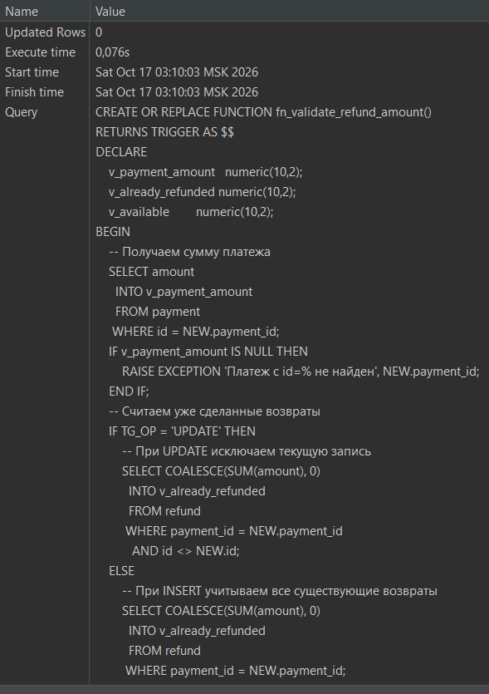
Листинг 2
DROP TRIGGER IF EXISTS trg_validate_refund_amount ON refund;

CREATE TRIGGER trg_validate_refund_amount
BEFORE INSERT OR UPDATE ON refund
FOR EACH ROW
EXECUTE FUNCTION fn_validate_refund_amount();
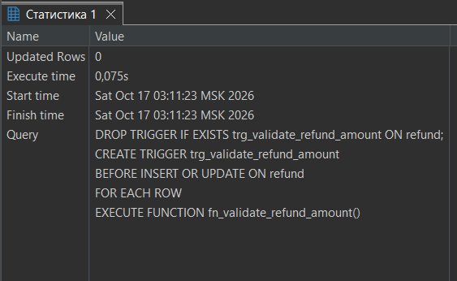
Листинг 3
INSERT INTO refund (payment_id, refund_date, amount)
SELECT id, now(), 100000
FROM payment
WHERE amount = 99000
LIMIT 1;
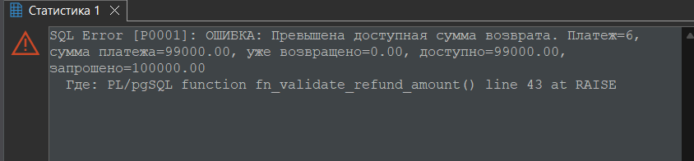
Листинг 4
INSERT INTO refund (payment_id, refund_date, amount)
SELECT id, now(), 10000
FROM payment
WHERE amount = 99000
LIMIT 1;
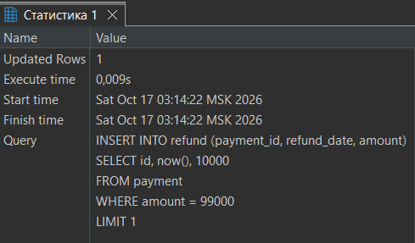

Триггер 2: поддержание согласованности
Листинг 5
-- =========================================================
-- 2. Триггерная функция: пересчёт суммы заказа
-- =========================================================

CREATE OR REPLACE FUNCTION fn_update_order_total_after_item_change()
RETURNS TRIGGER AS $$
DECLARE
v_order_id integer;
v_new_total numeric(10,2);
BEGIN
-- Определяем, заказ какой строки нужно пересчитать
IF TG_OP = 'DELETE' THEN
v_order_id := OLD.order_id;
ELSE
v_order_id := NEW.order_id;
END IF;

-- Пересчитываем сумму всех позиций заказа
SELECT COALESCE(SUM(quantity * price), 0)
INTO v_new_total
FROM order_item
WHERE order_id = v_order_id;

-- Обновляем итоговую сумму в шапке заказа
UPDATE customer_order
SET total_amount = v_new_total
WHERE id = v_order_id;

-- Для AFTER-триггера RETURN формально не важен,
-- но синтаксически требуется вернуть NEW, OLD или NULL
IF TG_OP = 'DELETE' THEN
RETURN OLD;
ELSE
RETURN NEW;
END IF;
END;
$$ LANGUAGE plpgsql;
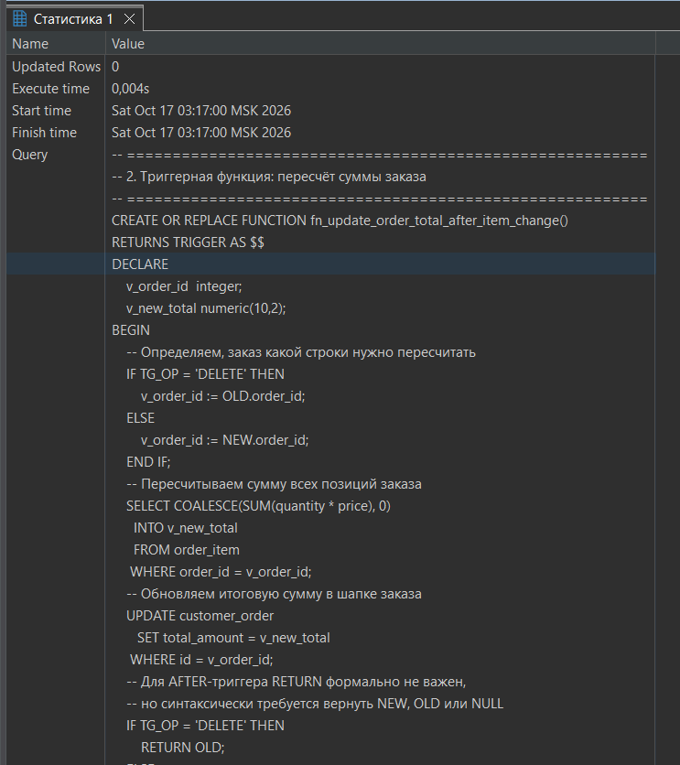
Листинг 6
DROP TRIGGER IF EXISTS trg_update_order_total_after_item_change ON order_item;
CREATE TRIGGER trg_update_order_total_after_item_change
AFTER INSERT OR UPDATE OR DELETE ON order_item
FOR EACH ROW
EXECUTE FUNCTION fn_update_order_total_after_item_change();
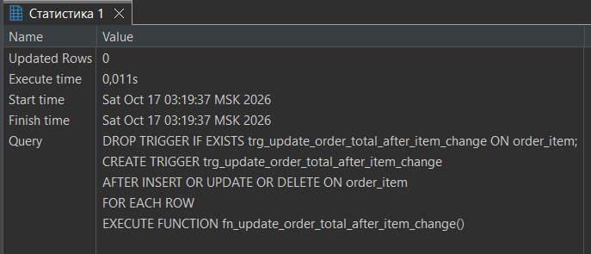
Листинг 7
_ -- =========================================================
-- Тест триггера 2: автоматический пересчёт total_amount
-- =========================================================

DO $$
DECLARE
v_order_id integer;
v_service_id integer;
v_total numeric(10,2);
BEGIN
-- Создаём тестовый заказ
INSERT INTO customer_order (
client_id,
employee_id,
status_id,
paid_at,
total_amount
)
VALUES (
(SELECT id FROM client WHERE login = 'ivan_i'),
(SELECT id FROM employee WHERE login = 'a_smirnov'),
(SELECT id FROM order_status WHERE name = 'Новый'),
NULL,
0
)
RETURNING id INTO v_order_id;

-- Берём существующую услугу
SELECT id
INTO v_service_id
FROM service
WHERE name = 'Тур в Анталию 7 дней';

-- 1. INSERT позиции заказа
INSERT INTO order_item (service_id, order_id, quantity, price)
VALUES (v_service_id, v_order_id, 1, 10000);

SELECT total_amount
INTO v_total
FROM customer_order
WHERE id = v_order_id;

RAISE NOTICE 'После INSERT: total_amount = % (ожидалось 10000)', v_total;

-- 2. UPDATE позиции заказа
UPDATE order_item
SET quantity = 2
WHERE order_id = v_order_id
AND service_id = v_service_id;

SELECT total_amount
INTO v_total
FROM customer_order
WHERE id = v_order_id;

RAISE NOTICE 'После UPDATE: total_amount = % (ожидалось 20000)', v_total;

-- 3. DELETE позиции заказа
DELETE FROM order_item
WHERE order_id = v_order_id
AND service_id = v_service_id;

SELECT total_amount
INTO v_total
FROM customer_order
WHERE id = v_order_id;

RAISE NOTICE 'После DELETE: total_amount = % (ожидалось 0)', v_total;

-- Удаляем тестовый заказ
DELETE FROM customer_order
WHERE id = v_order_id;

RAISE NOTICE 'Тестовые данные удалены';
END $$;
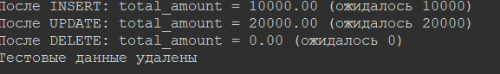

Триггер 3: аудит и логирование
Моделирование аномалии «Неповторяемое чтение»
Листинг 8.
CREATE OR REPLACE FUNCTION fn_log_order_status_change()
RETURNS TRIGGER AS $$
BEGIN
INSERT INTO order_status_history (
order_id,
old_status_id,
new_status_id,
old_status_name,
new_status_name
)
VALUES (
NEW.id,
OLD.status_id,
NEW.status_id,
(SELECT name FROM order_status WHERE id = OLD.status_id),
(SELECT name FROM order_status WHERE id = NEW.status_id)
);

RETURN NEW;
END;
$$ LANGUAGE plpgsql;
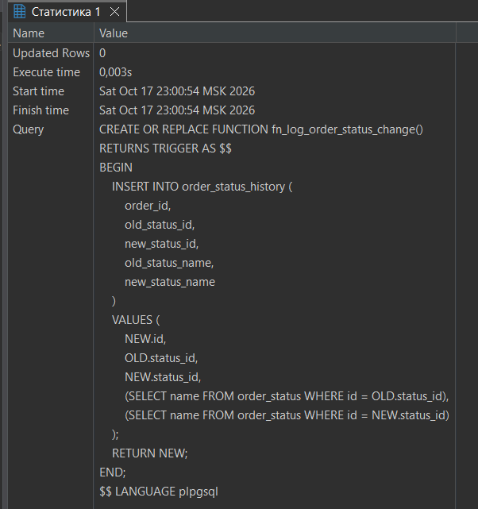
Листинг 9.
DROP TRIGGER IF EXISTS trg_log_order_status_change ON customer_order;

CREATE TRIGGER trg_log_order_status_change
AFTER UPDATE OF status_id ON customer_order
FOR EACH ROW
WHEN (OLD.status_id IS DISTINCT FROM NEW.status_id)
EXECUTE FUNCTION fn_log_order_status_change();
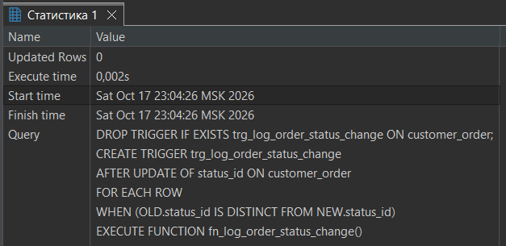
Листинг 10
-- =========================================================
-- Тест триггера 3: аудит смены статуса заказа
-- =========================================================

DO $$
DECLARE
v_order_id integer;
v_count_before integer;
v_count_after integer;
BEGIN
-- Создаём тестовый заказ со статусом "Новый"
INSERT INTO customer_order (
client_id,
employee_id,
status_id,
paid_at,
total_amount
)
VALUES (
(SELECT id FROM client WHERE login = 'ivan_i'),
(SELECT id FROM employee WHERE login = 'a_smirnov'),
(SELECT id FROM order_status WHERE name = 'Новый'),
NULL,
12345
)
RETURNING id INTO v_order_id;

-- Считаем записи в истории до изменения
SELECT COUNT(*)
INTO v_count_before
FROM order_status_history;

-- Меняем статус заказа
UPDATE customer_order
SET status_id = (
SELECT id
FROM order_status
WHERE name = 'Подтверждён менеджером'
)
WHERE id = v_order_id;

-- Считаем записи после изменения
SELECT COUNT(*)
INTO v_count_after
FROM order_status_history;

IF v_count_after = v_count_before + 1 THEN
RAISE NOTICE 'Триггер аудита сработал корректно: добавлена 1 запись в историю';
ELSE
RAISE NOTICE 'Ошибка: триггер аудита не сработал или сработал некорректно';
END IF;

-- Запоминаем количество
v_count_before := v_count_after;

-- Обновляем заказ без смены статуса
UPDATE customer_order
SET total_amount = total_amount
WHERE id = v_order_id;

SELECT COUNT(*)
INTO v_count_after
FROM order_status_history;

IF v_count_after = v_count_before THEN
RAISE NOTICE 'Обновление без смены статуса не создало запись в истории — корректно';
ELSE
RAISE NOTICE 'Ошибка: создана лишняя запись в истории';
END IF;

-- Просмотр последней записи истории для проверки
RAISE NOTICE 'Последняя запись истории: %',
(
SELECT json_build_object(
'order_id', h.order_id,
'old_status', h.old_status_name,
'new_status', h.new_status_name,
'changed_by', h.changed_by
)
FROM order_status_history h
WHERE h.order_id = v_order_id
ORDER BY h.id DESC
LIMIT 1
);

-- Очищаем тестовые данные
DELETE FROM order_status_history
WHERE order_id = v_order_id;

DELETE FROM customer_order
WHERE id = v_order_id;

RAISE NOTICE 'Тестовые данные удалены';
END $$;
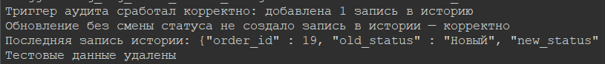

Задание №2: курсоры

Явный курсор
Листинг 11
-- =========================================================
-- Явный курсор: построчный вывод заказов
-- =========================================================

DO $$
DECLARE
-- Объявление курсора: связываем курсор с SQL-запросом
cur_orders CURSOR FOR
SELECT
o.id AS order_id,
c.login AS client_login,
concat_ws(
' ',
(c.full_name).last_name,
(c.full_name).first_name,
(c.full_name).middle_name
) AS client_fio,
e.login AS employee_login,
os.name AS status_name,
o.total_amount
FROM customer_order o
JOIN client c ON c.id = o.client_id
JOIN employee e ON e.id = o.employee_id
JOIN order_status os ON os.id = o.status_id
ORDER BY o.id;

-- Переменная для текущей строки курсора
r RECORD;
BEGIN
-- Открытие курсора: выполняется запрос
OPEN cur_orders;

LOOP
-- Извлечение следующей строки
FETCH cur_orders INTO r;

-- Если данных больше нет, выходим из цикла
EXIT WHEN NOT FOUND;

-- Обработка строки: вывод в консоль
RAISE NOTICE
'Заказ % | клиент: % (%) | менеджер: % | статус: % | сумма: %',
r.order_id,
r.client_login,
r.client_fio,
r.employee_login,
r.status_name,
r.total_amount;
END LOOP;

-- Закрытие курсора: освобождение ресурсов
CLOSE cur_orders;
END $$;
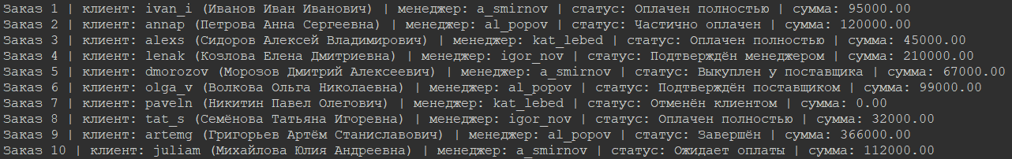

Неявный курсор в функции – вывод результата в таблицу
Листинг 12 . Скрипт А (Окно 1)
-- =========================================================
-- Неявный курсор: функция, возвращающая таблицу
-- =========================================================

DROP FUNCTION IF EXISTS get_client_order_summary();

CREATE FUNCTION get_client_order_summary()
RETURNS TABLE (
client_id_out integer,
full_name_out text,
email_out varchar(50),
orders_count bigint,
total_spent numeric(10,2)
)
AS $$
DECLARE
rec RECORD;
BEGIN
-- Неявный курсор:
-- PostgreSQL автоматически выполняет OPEN, FETCH, CLOSE
FOR rec IN
SELECT
c.id AS client_id,
concat_ws(
' ',
(c.full_name).last_name,
(c.full_name).first_name,
(c.full_name).middle_name
) AS fio,
c.email,
COUNT(o.id) AS orders_count,
COALESCE(SUM(o.total_amount), 0) AS total_spent
FROM client c
LEFT JOIN customer_order o ON o.client_id = c.id
GROUP BY
c.id,
c.email,
(c.full_name).last_name,
(c.full_name).first_name,
(c.full_name).middle_name
ORDER BY c.id
LOOP
-- Присваиваем значения выходным полям функции
client_id_out := rec.client_id;
full_name_out := rec.fio;
email_out := rec.email;
orders_count := rec.orders_count;
total_spent := rec.total_spent;

-- Добавляем текущую строку в итоговый табличный результат
RETURN NEXT;
END LOOP;

-- Завершение функции
RETURN;
END;
$$ LANGUAGE plpgsql;
Листинг 13 Скрипт Б (Окно 2, запускается сразу после А)
SELECT *
FROM get_client_order_summary();


